盘锦市双台子区双盛街道办事处
2022年度部门决算

目 录

第一部分 部门概况
- 主要职责
- 部门决算单位构成
第二部分 2022年度部门决算情况说明
一、收入支出决算总体情况说明
二、财政拨款收入支出决算情况说明
三、一般公共预算财政拨款“三公”经费支出决算情况说明
四、一般公共预算财政拨款基本支出决算情况说明
五、其他重要事项的情况说明
第三部分 名词解释
第四部分 2022年度部门决算报表
一、收入支出决算总表
二、收入决算表
三、支出决算表
四、财政拨款收入支出决算表
五、一般公共预算财政拨款支出决算表
六、一般公共预算财政拨款基本支出决算表
七、一般公共预算财政拨款“三公”经费支出决算表
八、政府性基金预算财政拨款收入支出决算表
九、国有资本经营预算财政拨款支出决算表
第五部分 附件
第一部分 部门概况

一、主要职责
盘锦市双台子区双盛街道办事处工作职责包括
- 负责辖区内党组织和党员的管理工作。
- 负责辖区内社会治安综合治理，社会事项及城市管理工作。
- 负责辖区内农业生产、服务工作。
4.负责辖区内人民调节工作，反应社区居民群众和社区居民委员会的意见和要求，办理人民群众来信来访工作、协助有关部门搞好劳动资源配置和管理，搞好社区服务，保护老人、妇女、残疾人、儿童和青年的合法权益。
5.负责辖区内民政、残联、计划生育、劳动保障、文教卫生等工作。
二、部门决算单位构成
纳入双盛街道办事处2022年部门决算编制范围的二级预算单位包括：
1.双盛街道办事处左岸社区
2.双盛街道办事处曙光社区
3.双盛街道办事处上稍子村民委员会
4.双盛街道办事处谷家村民委员会
5.双盛街道办事处常家村民委员会
6.双盛街道办事处宋家村民委员会
第二部分 2022年度部门决算情况说明

一、收入支出决算总体情况说明
（一）收入总计1263.98万元，包括：
1.财政拨款收入1263.98万元，占收入总计的100%。其中：一般公共预算财政拨款收入1239.98万元，政府性基金收入22万元，国有资本经营预算财政拨款收入2万元。
2.上级补助收入0万元，占收入总计的0%。主要是无收入。
3.事业收入0万元，占收入总计的0%。主要是无收入。
4.经营收入0万元，占收入总计的0%。主要是无收入。
5.附属单位上缴收入0万元，占收入总计的0%。主要是无收入。
6.其他收入0万元，占收入总计的0%。主要是无收入。
7.使用非财政拨款结余0万元，占收入总计的0%。主要是无收入。
8.上年结转和结余0万元，占收入总计的0%。主要是无收入。
与上年相比，今年收入增加193.56万元，增长18.08%，主要原因：一是人员工资支出增加；二是行政人员增加了基础绩效工资。
（二）支出总计1263.98万元，包括：
1.基本支出629.63万元，占支出总计的49.81%。主要是为保障机构正常运转、完成日常工作任务而发生的各项支出，其中：工资福利支出585.22万元，对个人和家庭的补助支出4.45万元，商品和服务支出39.96万元。
2.项目支出610.36万元，占支出总计的48.29%。主要包括社会保障和就业支出、节能环保支出和农林水等业务支出。
3.上缴上级支出0万元，占支出总计的0%。主要包括无业务支出
4.经营支出0万元，占支出总计的0%。主要包括无业务支出

5.对附属单位补助支出0万元，占支出总计的0%。主要包括无业务支出

6.国有资本经营预算支出2万元，占支出总计的0.16%。主要包括服务国有企业退休人员服务费。
7.政府性基金支出22万元，占支出总计的1.74%。主要包括村保洁员工资。
与上年相比，今年支出增加193.56万元，增加18.08%，主要原因：一是人员工资支出增加；二是行政人员增加了基础绩效工资。
（三）年末结转和结余0万元。
与上年相比，今年结转结余减少0万元，降低0%，主要原因：2021、2022年实行收付实现制，年末无结余。
二、财政拨款支出决算情况说明
（一）总体情况。
2022年度财政拨款支出1263.98万元，其中：基本支出629.63万元，项目支出610.36万元，国有资本经营预算支出2万元，政府性基金支出22万元。与上年相比，财政拨款支出增加193.56万元，增加18.08%，主要原因：一是人员工资支出增加；二是行政人员增加了基础绩效工资。

（二）一般公共预算财政拨款支出情况。
2022年度一般公共预算财政拨款支出1263.98万元，按支出功能分类科目分，包括：一般公共服务支出265.53万元，占一般公共预算财政拨款支出的21.01%；社会保障和就业支出400.52万元，占一般公共预算财政拨款支出的31.69%；卫生健康支出8.63万元，占一般公共预算财政拨款支出的0.68%；节能环保支出433.14万元，占一般公共预算财政拨款支出的34.27%。农林水支出118.58万元，占一般公共预算财政拨款支出的9.38%；住房保障支出13.59万元，占一般公共预算财政拨款支出的1.08%。
1.一般公共服务支出265.53万元，具体包括：行政运行230.89万元；其他政府办公厅（室）及相关机构事务支出23.63万元；其他组织事务支出11.01万元。完成年初预算的91.75%，决算数小年初预算数的原因主要是压缩了党建费用。
2.社会保障和就业支出400.52万元，具体包括：
机关事业单位基本养老保险缴费支出26.84万元；行政单位退休支出4.05万元；基层政权和社会保障支出364.56万元；其他社会保障和就业支出5.07万元。完成年初预算的132.92%，决算数大于年初预算数的原因主要是临聘人员工资普调，保险基数上调。
- 卫生健康支出8.63万元，主要是行政单位医疗支出。完成年初预算的102.13%，决算数大于年初预算数的原因主要是医疗保险基数上调。
- 节能环保支出433.14万元。完成年出预算100%。
- 农林水支出118.58万元，主要包括对村民委员会和党支部的补助支出和农村综合改革示范点补助支出，完成年初预算的113.77%，决算数大于年初预算数的原因主要是补拨了上年的保洁员工资。
- 住房保障支出13.59万元，主要是住房公积金支出，完成年初预算的101%，决算数大于年初预算数的原因主要是人员工资增长导致缴费基数变大。

（三）政府性基金预算财政拨款支出情况。
2022年度政府性基金预算财政拨款支出22万元，按支出功能分类科目分，包括农业农村生态环境支出22万元。
（四）国有资本经营预算财政拨款支出情况。
2022年度国有资本经营预算财政拨款支出2万元，按支出功能分类科目分，包括国有企业退休人员社会化管理补助支出2万元。
三、一般公共预算财政拨款“三公”经费支出决算情况说明
2022年度一般公共预算财政拨款安排的“三公”经费支出0万元，完成全年预算的0%。其中：因公出国（境）费0万元，公务接待费0万元，公务用车购置及运行维护费0万元。
1.因公出国（境）费0万元，占“三公”经费支出的0%。完成全年预算的0%。2022年参加出国（境）团组0个，累计0人次。2022年因公出国（境）费比上年减少（增加）0万元，下降（增长）0%。
2.公务接待费0万元，占“三公”经费支出的0%。完成全年预算的0%。2022年国内公务接待累计0批次、0人、0万元；其中外事接待累计0批次、0人、0万元。2022年公务接待费比上年减少（增加）0万元，下降（增长）0%。
3.公务用车购置及运行费0万元，占“三公”经费支出的0%。完成全年预算的0%。比上年减少（增加）0万元，下降（增长）0%，主要是0等原因。
其中：公务用车购置费0万元,当年购置公务用车0辆。公务用车运行维护费0万元，截至年末使用一般公共预算财政拨款开支运行维护费的公务用车保有量0辆。
四、一般公共预算财政拨款基本支出决算情况说明
2022年度一般公共预算财政拨款基本支出629.63万元，其中：人员经费589.67万元，主要包括基本工资、津贴补贴、奖金、其他社会保障缴费、机关事业单位基本养老保险缴费、其他工资福利支出、离休费、退休费、抚恤金、生活补助、奖励金、住房公积金、采暖补贴、其他对个人和家庭补助的支出；日常公用经费39.96万元，主要包括办公费、印刷费、手续费、水费、电费、邮电费、取暖费、物业费、差旅费、因公出国（境）费用、维修（护）费、租赁费、会议费、培训费、公务接待费、劳务费、委托业务费、工会经费、福利费、公务用车运行维护费、其他交通费用、其他商品和服务支出、办公设备购置、专用设备购置、信息网络及软件购置更新。
- 其他重要事项的情况说明
（一）机关运行经费支出情况。
2022年机关运行经费支出39.96万元，比上年减少30.4万元，减少43.21%，主要原因是严格执行厉行节约八项规定压缩一般性支出，牢固树立“过紧日子”的思想,节约一切开支。

（二）政府采购支出情况。
2022年政府采购支出总额0万元，其中：政府采购货物支出0万元，政府采购工程支出0万元，政府采购服务支出0万元。授予中小企业合同金额0万元，占政府采购支出总额的0%，其中：授予小微企业合同金额0万元，占中小企业采购支出总额的0%；货物采购授予中小企业合同金额占货物支出金额的0%；工程采购授予中小企业合同金额占货物支出金额的0%；服务采购授予中小企业合同金额占货物支出金额的0%。
（三）国有资产占用情况。
截至2022年12月31日，共有车辆0辆，其中：副省级以上领导干部用车0辆，主要领导干部用车0辆，机要通信用车0辆，应急保障用车0辆，执法执勤用车0辆，特种专业技术用车0辆，离退休干部用车0辆，其他用车0辆，单价100万元（含）以上设备（不含车辆）0台（套）。
（四）预算绩效情况。
1.绩效评价工作开展情况。
（1）绩效自评情况。根据预算绩效管理要求，本部门组织对2022年度预算项目支出全面开展绩效自评，共涉及预算支出项目10个（其中：一般公共预算项目10个，政府性基金预算项目0个，国有资本经营预算项目0个），涉及资金563.60万元（其中：一般公共预算资金563.60万元，政府性基金预算资金0万元，国有资本经营预算资金0万元），自评覆盖率（开展绩效自评的项目数/年初批复绩效目标的项目数*100%）达到100%，自评平均分（开展绩效自评的项目分数总和/开展绩效自评的项目数）85分。
（2）部门评价情况。组织对1个单位开展整体绩效自评，涉及资金1209.82万元，自评平均分76.77分。《部门（单位）整体绩效自评表》见附件。
本部门组织对“小维小修经费”“村干部报酬”“党建经费”“谷家村西外环绿化带租金经费”“信访维稳经费”“疫情防控宣传”“社区工作经费”“村工作经费”“水土污染治理经费”“全国文明城市创建经费”10个项目开展了部门评价，涉及资金563.60万元（其中：一般公共预算资金563.60万元，政府性基金预算资金0万元，国有资本经营预算资金0万元）。从评价情况来看，前期预估不足造成预算与实际情况存在差额。下一步将采取以下措施加以改进：深入学习“预算法”等相关知识细化预算项目及金额，对可能有变化的项目提高关注度，同时对项目可能发生的变化提前拟定相应的预案。

2.部门决算中项目绩效自评结果。
（1）“小维小修经费”项目自评综述：根据年初设定的绩效目标，项目自评得分0分。项目全年预算数为20万元，执行数为0万元，完成预算的0%。项目绩效目标完成情况：由于区财政没拨款，所以没有完成既定目标。
（2）村干部报酬”项目自评综述：根据年初设定的绩效目标，项目自评得分0分。项目全年预算数为15.88万元，执行数为0万元，完成预算的0%。项目绩效目标完成情况：由于区财政没单独拨款，村干部工资统一按社工管理，所以没有完成既定目标。
（3）“党建经费”项目自评综述：根据年初设定的绩效目标，项目自评得分3.02分。项目全年预算数为12万元，执行数为11.01万元，完成预算的91.76%。项目绩效目标完成情况：基本完成了既定目标，实现了基层党建精细管理、规范化运行、为本街道科学治理、科学发展提供了保障。
（4）“谷家村西外环绿化带租金经费”项目自评综述：根据年初设定的绩效目标，项目自评得分3.3分。项目全年预算数为10.58万元，执行数为10.58万元，完成预算的100%。项目绩效目标完成情况：完成了既定目标，谷家村西外环绿化带环境有所改善。
（5）“信访维稳经费”项目自评综述：根据年初设定的绩效目标，项目自评得分0分。项目全年预算数为15万元，执行数为0万元，完成预算的0%。财政没拨款。
（6）“疫情防控宣传”项目自评综述：根据年初设定的绩效目标，项目自评得分0分。项目全年预算数为7万元，执行数为0万元，完成预算的0%。财政没拨款。
（7）“社区工作经费”项目自评综述：根据年初设定的绩效目标，项目自评得分0分。项目全年预算数为0万元，执行数为0万元，完成预算的0%。
（8）“村工作经费”项目自评综述：根据年初设定的绩效目标，项目自评得分0分。项目全年预算数为20万元，执行数为0万元，完成预算的0%。
- “全国文明城市创建经费”项目自评综述：根据年初设定的绩效目标，项目自评得分1.49分。项目全年预算数为30万元，执行数为13.62万元，完成预算的45.4%。
（10）“水土污染治理经费”项目自评综述：根据年初设定的绩效目标，项目自评得分3.3分。项目全年预算数为433.14万元，执行数为433.14万元，完成预算的100%。
3.部门评价结果。
（1）建议继续安排，按规定调整下一年度预算金额。
（2）提升预算执行效率和效益。
4.财政评价结果。
（1）规范预算管理。
（2）改进预算编制管理。
（3）改进业务管理。

第三部分 名词解释

1.财政拨款收入：指单位从同级财政部门取得的财政预算资金。
2.上级补助收入：指单位从主管部门和上级单位取得的非财政性补助收入。
3.事业收入：指事业单位开展专业业务活动及辅助活动所取得的收入。
4.经营收入：指事业单位在专业业务活动及辅助活动之外开展非独立核算经营活动取得的收入。
5.附属单位上缴收入：指单位附属的独立核算单位按照规定上缴的收入。
6.其他收入：指除上述“财政拨款收入”、 “上级补助收入”、“事业收入”、“经营收入”、“附属单位上缴收入”等以外的收入。
7.使用非财政拨款结余：指事业单位按照预算管理要求使用非财政拨款结余弥补收支差额的金额。
8.上年结转和结余：指以前年度尚未完成、结转到本年按有关规定继续使用的资金。
9.基本支出：指保障机构正常运转、完成日常工作任务而发生的人员支出和公用支出。
10.项目支出：指在基本支出之外为完成特定行政任务和事业发展目标所发生的支出。
11.上缴上级支出：指事业单位按照财政部门和主管部门的规定上缴上级单位的支出。
12.经营支出：指事业单位在专业活动及辅助活动之外开展非独立核算经营活动发生的支出。
13.对附属单位补助支出：指事业单位用财政补助收入之外的收入对附属单位补助发生的支出。
14.“三公”经费：指用一般公共预算财政拨款安排的因公出国（境）费、公务用车购置及运行费和公务接待费。其中，因公出国（境）费反映单位公务出国（境）的住宿费、旅费、伙食补助费、杂费、培训费等支出；公务用车购置及运行费反映单位公务用车购置费及燃料费、维修费、过路过桥费、保险费、安全奖励费用等支出；公务接待费反映单位按规定开支的各类公务接待（含外宾接待）支出。
15.机关运行经费：指为保障行政单位和参照公务员法管理的事业单位运行，使用一般公共预算财政拨款安排的基本支出中用于购买货物和服务的各项资金，包括办公及印刷费、邮电费、差旅费、会议费、福利费、日常维修费、专用材料及一般设备购置费、办公用房水电费、办公用房取暖费、办公用房物业管理费、公务用车运行维护费以及其他费用。
16.一般公共服务（类）财政事务（款）行政运行（项）：反映行政单位（包括实行公务员管理的事业单位）的基本支出。
（部门决算涉及的支出功能分类全部项级科目，逐一解释）……

- 2022年度部门决算表

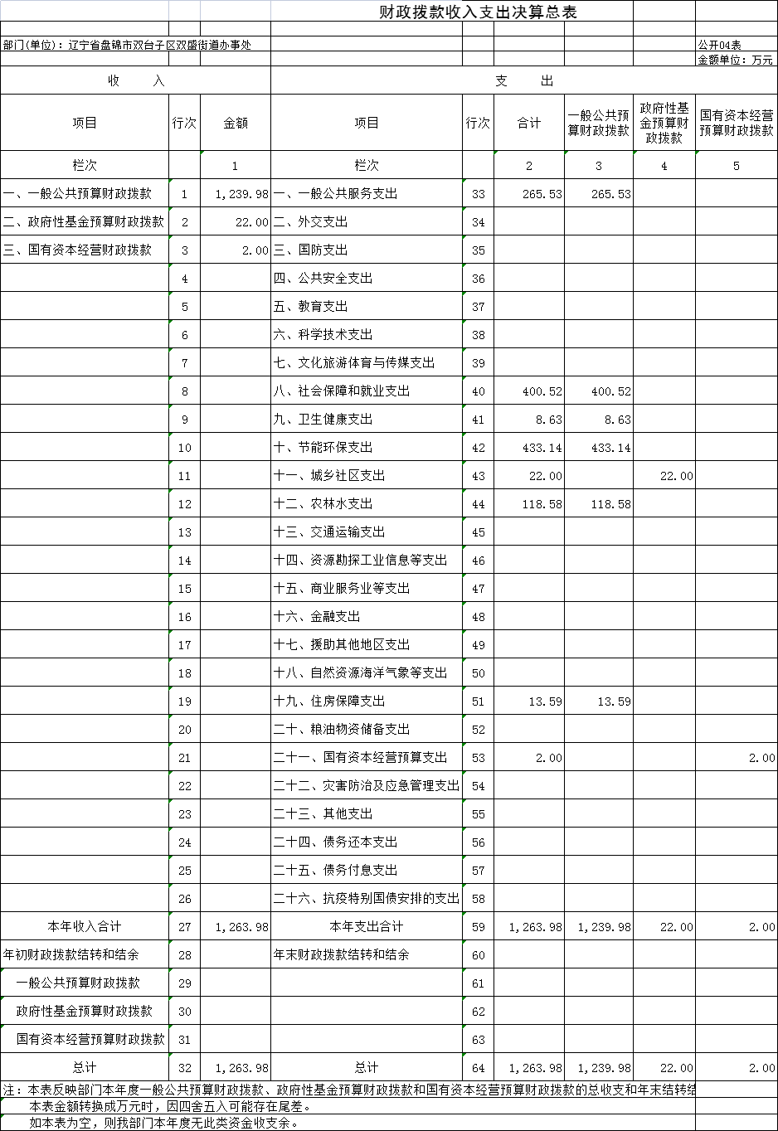

- 附件

